ZVEME VÁS NA KRAJSKÝ MÍTINK KSČM V PARDUBICÍCH
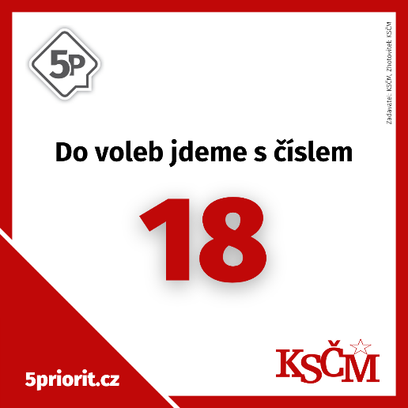
KDY: v pondělí 4. 10. 2021 od 14.00 hodin
KDE: na třídě Míru před lékárnou, v centrální části
PROČ: máte možnost diskutovat s kandidáty KSČM pro volby
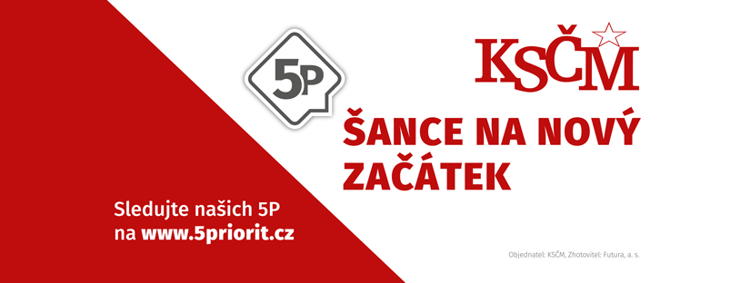
do PS PČR v roce 2021

